Justificativa do Projeto

As unidades armazenadoras de grãos são aquelas destinadas a receber a produção de grãos, conservá-los em perfeitas condições e redistribuí-los posteriormente. São os chamados silos de armazenamento.

A qualidade dos grãos **não pode ser melhorada**, apenas preservada ou perdida durante o armazenamento. Por isso é necessário entender como armazenar os grãos ([milho](https://blog.aegro.com.br/cultura-do-milho-semeadura/), [soja](https://blog.aegro.com.br/cultura-da-soja/), café, etc.) de forma que não haja deterioração e ocorra perda de valor. Além disso, a preservação da qualidade do grão permite que ele seja comercializado fora de época.

Umidade em excesso, temperatura desregulada e falta de ventilação são alguns dos fatores que afetam a qualidade do grão durante o período de armazenagem. Estima-se que em 2017, cerca de 15% da produção total de grãos foi perdida por problemas de armazenamento, mostrando que o controle desses fatores é algo essencial.

Malefícios de não ter um bom armazenamento de grãos

* A falta de limpeza ou a limpeza mal feita contribui para a proliferação de fungos e bactérias, além de diminuir o espaço de armazenamento.

 

* 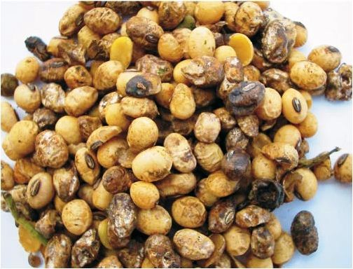O controle incorreto de temperatura e umidade ocasiona na perda de qualidade dos grãos.

Solução

Sendo assim, a solução mais plausível para haver o monitoramento correto são sensores, que captam a temperatura e umidade do silo e enviam para um sistema que é visto em tempo real pelo cliente, isso permite com que as informações climáticas do local sejam adquiridas com facilidade e lidas até por quem não tem conhecimento do assunto, assim favorecendo a manutenção do silo e a preservação do que está armazenado.